Timboektoe treurnis (1982 – 1993)

Als jonge jongen droomde ik ervan om een aantal plaatsen met magische namen te bezoeken. Kathmandu en Timboektoe stonden hoog op mijn lijstje. De Chinese Muur, de Borobudur, Angkor Wat, het Crack des Chevaliers in Syrië (volgens mijn boeken het grootste ridderkasteel ter wereld) en de Taj Mahal wilde ik zien. Met de Trans Siberië Express wilde ik van Moskou naar Kamchatka reizen. En dan een uitstapje maken om vlees te eten in UlaanBataar, de stad van waaruit Djenghis Khan de wereld veroverde. Inmiddels heb ik een groot aantal van die dromen waar kunnen maken. Waaronder een bezoek aan Timboektoe. Maar dat heeft wel de nodige voeten in de aarde gehad.

Meerdere keren waren er concrete plannen om er heen te gaan, maar steeds mislukte het. De eerste keer was in januari 1982. In oktober 1981 waren we met z’n zessen uit Nederland vertrokken en zijn met een oude Mercedesbus via Italië en Tunesië door de Sahara gereden –eigenlijk meer geduwd en ons laten trekken-. Het plan was om die bus aan het einde van de reis te verkopen.
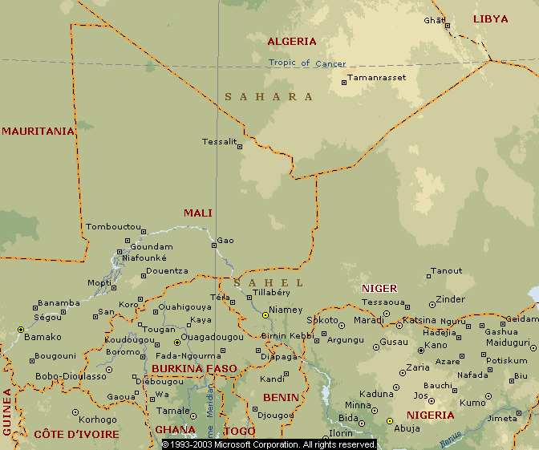
Tijdens de tocht door de Sahara kregen we ruzie en in Togo besloten we om uit elkaar te gaan. Twee man gingen met de grote bus verder en met z’n vieren hebben we een Peugeot 204 gekocht, het kleinste model Peugeot dat op de markt was. Daarmee wilden we door West-Afrika rondtrekken.
De West-Afrikaanse Sahara. De eerste reis door de Sahara zijn we via de Hoggar, dus langs de grens met Libye naar Tamanrasset gereden. De tweede keer dwars door Algerije.

Het was een oud aftands ding. Steeds ging er wel iets aan kapot. Omdat hij niet berekend was op de slechte wegen in de binnenlanden van West-Afrika en ook omdat we met ons vieren plus de bagage veel te zwaar waren.
Ondanks dat hadden we het plan opgevat om te proberen in Timboektoe te komen. Op oudejaarsdag 1981 stonden we aan de grens tussen Burkina Faso, dat toen nog Opper-Volta heette, en Mali, halverwege het karrenspoor van Ouagadougou naar Mopti. Van de grenswachten mochten we niet verder; op Nieuwjaarsdag was hun kantoor gesloten en de grensformaliteiten werden niet uitgevoerd.
We hebben met hen een paar flesjes lauw bier gedeeld om het nieuwe jaar in te luiden. Op 2 januari konden we door naar Mopti. Daar kwam om de 10 dagen een groot schip langs dat over de rivier de Niger van Ségou naar Gao ging, via Mopti en Timboektoe. Aan boord zou er goed eten te krijgen zijn. We zouden tot Timboektoe mee kunnen gaan en een paar dagen later met hetzelfde schip weer terug naar Mopti. Dit alles op voorwaarde dat de waterstand in de Niger hoog genoeg was.
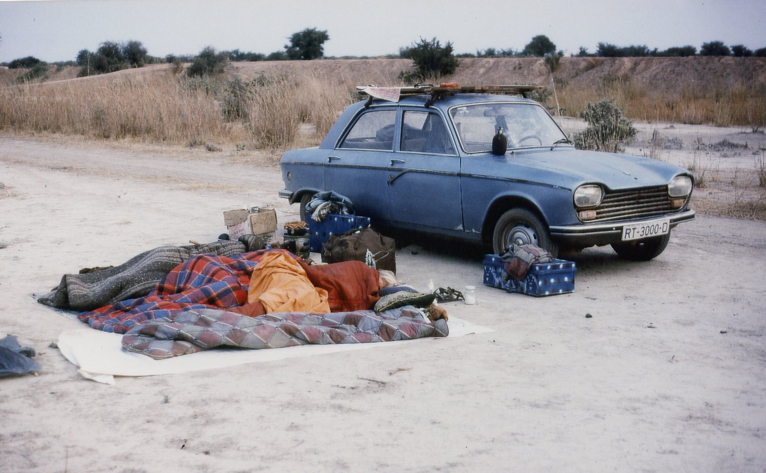
Toen we op 3 januari in Mopti aankwamen lag er een schip klaar. We waren moe van de reis en er werd ons verzekerd dat een week later nog een schip zou gaan. Dus besloten we een paar dagen in Mopti te blijven, het Pays Dogon te bezoeken en op tijd terug te zijn voor de volgende boot.
Mopti en Dogon waren fantastisch mooi en later, in de jaren dat we in Mali woonden, ben ik er meerdere keren terug geweest. Maar de weg door het Dogon gebied was vreselijk slecht en op de terugweg brak de distributieketting van onze auto. Na enkele dagen wachten in een dorpje zijn we door de pastoor van Mopti die toevallig in het dorpje op bezoek kwam teruggesleept naar Mopti. Met die pastoor hebben we nog flink ruzie gemaakt, omdat hij een belachelijk bedrag vroeg voor het slepen.
Terug in Mopti hoorden we dat de waterstand van de rivier plotseling was gezakt en dat het schip was vastgelopen. Het is me niet duidelijk geworden of dat was gebeurd tijdens de vaart die wij hadden laten schieten of daarna. De reis naar Timboektoe konden we vergeten, want om het in 4 dagen in een pirogue, een uit de kluiten gewassen roeiboot met buitenboordmotor, te doen zagen we niet zitten. Eten en drinken zouden een groot probleem zijn en waarschijnlijk zouden we alle vier doodziek in Mopti terugkomen. Naar Timboektoe vliegen was onzeker en bovendien onbetaalbaar voor ons. Dus hebben we op het voetbalveld voor de ‘Bar Mali’, de lokale hoerenkast van Mopti waar we logeerden, de auto gerepareerd en we zijn richting Djenné en Bamako gereden.
De oude Peugeot 204 waarmee we met z’n vieren
in West-Afrika hebben rondgetrokken.

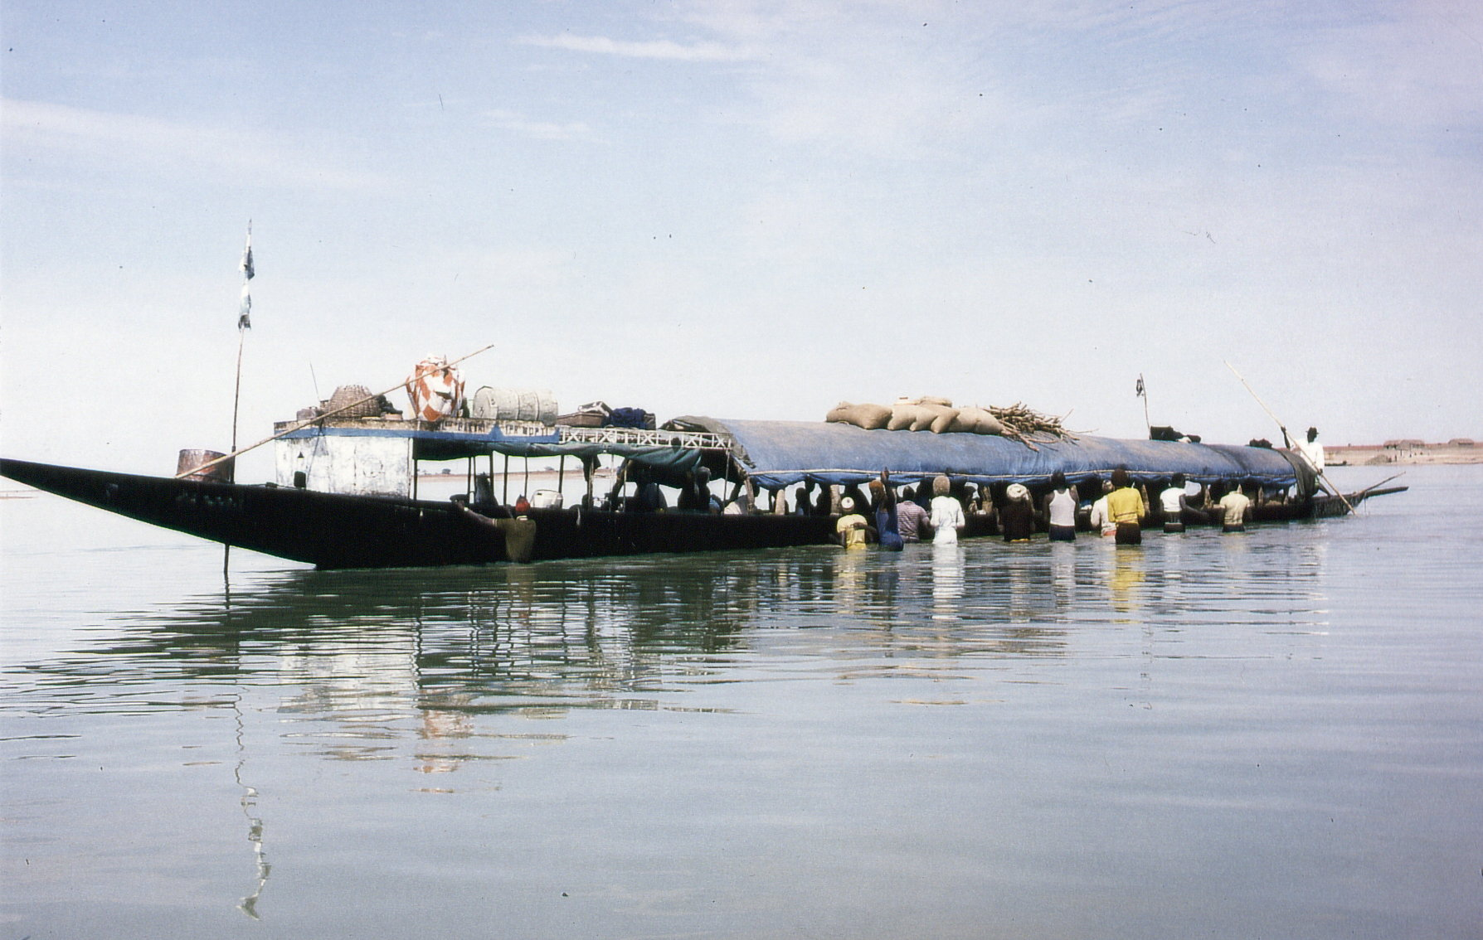
De tweede keer dat ik het plan had om naar Timboektoe te gaan was in november 1983. Ik had weer een oude auto door de Sahara gereden. Dit keer naar Maradi in Niger waar Kees, met wie ik de eerste Sahara reis had gemaakt, inmiddels woonde en werkte. Ik heb daar de auto verkocht. Het hele verhaal staat opgetekend in ‘Peugeot 504: in 24 dagen van Amsterdam naar Maradi’.
Een ‘Pirogue’ waarmee op de Niger transport van goederen
en mensen over grote afstanden wordt verzorgd.

Met de auto van Kees zijn we naar Burkina Faso gegaan. Daar hebben we Bama bezocht, het dorp waar we tijdens de vorige reis hadden gewerkt. Kees ging vanuit Bama met zijn auto terug naar Maradi. Ik wilde via Mali teruggaan en dan op een of andere manier Timboektoe aandoen.
De reis van Bama naar Mopti in een propvol busje was moeizaam. Het is een redelijk goed geasfalteerde weg en het zou in 12 uur te doen zijn. Maar ik heb er bijna twee dagen over gedaan door problemen aan de grens met Mali en doordat het oude busje vele mankementen vertoonde en steeds urenlang stil stond.
Op dinsdagochtend 15 november om 9 uur vertrok ik uit Bama. Eerst met een taxi brousse naar Bobo Diolasso, op een half uur rijden van Bama, om daar een coullie (busje) naar Mopti te zoeken. Bij de gendarmeriepost net buiten Bobo stond een Saviem busje klaar dat wachtte op een papier. Ik besloot met het busje mee te gaan. Na een uurtje konden we weg, ondanks dat het papier er nog niet was. Dat zou achterop gebracht worden.
Ik had bij de afspraak over de prijs als voorwaarde gesteld dat ik een goede plek zou hebben en ik kon inderdaad naast de bestuurder zitten. We kwamen langs Bama waar we even zijn gestopt, zodat ik afscheid kon nemen.
Al snel nadat we waren vertrokken werd me duidelijk dat er geen remmen op het busje zaten. Maar erger was dat de motor steeds aan de kook raakte. Regelmatig moesten we een tijdje stoppen om de motor af te laten koelen en koelwater bij te vullen. Daarnaast verloren we veel tijd bij de controles bij politieposten. Ik wilde het aantal stops tellen, maar dat was niet bij te houden. Ondanks dat alle passagiers naar Mopti gingen en we dus niet hoefden te stoppen voor het in- en uitstappen van mensen.
Tegen 6 uur ’s avonds kwamen we bij de grens aan waar we moesten wachten tot het document dat we misten aan zou komen. Om 9 uur zou de post dicht gaan en voor die tijd zou het papier er moeten zijn. Ik had inmiddels vriendschap gesloten met een aantal mensen in ons busje, waaronder 2 Senegalezen die op weg waren naar Tamanrasset in Algerije. Zij vertelden me dat ze maandagavond om 6 uur uit Bobo waren vertrokken en bij de gendarmerie post hadden overnacht, omdat dat papier ontbrak. Ik begon het donker in te zien.
Bij de grenspost was een café en restaurant en ik werd door de chauffeur van de coullie getrakteerd op rijst met kip met een koud pilsje erbij. Ik had me al met de andere reizigers langs de kant van de weg geïnstalleerd toen net op tijd het papier arriveerde. Het werd gebracht door een enorm dikke vent, die door iedereen ‘Le Grand’ werd genoemd en die verantwoordelijk bleek te zijn voor de organisatie van onze reis.
Nadat alle formaliteiten af waren gehandeld en we verder zouden rijden zei Le Grand dat ik op zijn plek zat en dat ik naar achteren moest verhuizen. Daar zaten al zo’n 30 mensen. Op de bank bij de 2 Senegalezen zou nog plaats moeten zijn, omdat daar maar 5 mensen zaten terwijl er op alle andere banken 6 zaten. Er zat echter een gigantisch dikke mama bij en er was geen millimeter ruimte over. Ik heb me er, zoals gebruikelijk in Afrika, gewoon tussen laten vallen. Als er gereden wordt zak je door het schommelen en stuiteren vanzelf wel een keer op de bank. Mijn actie leverde een flinke scheldpartij van de mama op, maar ze week geen duimbreed en wegduwen lukte echt niet.
Bij de grensovergang reden we steeds kleine stukjes. In Burkina van politie naar douane en daarna naar de Malinese douane en politie. We moesten elke keer uitstappen en bij het weer instappen herhaalde de worstelpartij met de mama zich. Bij de Malinese douane werd een nieuw obstakel voor snel doorrijden omzeild. Hoewel me pas later duidelijk werd wat er precies gebeurde. Vlak voor de post werd gestopt en een aantal mensen betaalde geld aan ‘Le Grand’. Die gaf dat aan de douaniers en we konden zonder controle verder. Hetgeen een zegen was, want de bagage boven op de bus reikte anderhalve meter hoog. Dit ritueel van geld inzamelen herhaalde zich voor elke politiepost en in Mali zijn die er om de 10 kilometer.
Er werd me uitgelegd dat een aantal vrouwen handelaar was –mama’s genoemd- en uit Abidjan kwam waar ze inkopen hadden gedaan. Als hun bagage zou worden gecontroleerd zouden ze invoerrechten moeten betalen. Dus ze betaalden liever steekpenningen. Enkele keren waren er lange discussies, omdat mensen die geen handelaar waren werden geacht toch bij te dragen, wat ze uiteraard weigerden. Bovendien vroegen de gendarmes meer geld als verwacht.
Ondertussen ging het geruzie om de zitplaatsen verder. Om op onze bank iets meer ruimte te hebben ruilde een van de Senegalezen van plek met een meisje van een jaar of 10 dat minder plaats innam. Maar ze werd door de dikke mama gewoon van de bank af geduwd en moest maar staan. Ik heb het kind op schoot genomen en zo zijn we de nacht in gegaan. Het werd in de auto waar geen ramen in zaten goed koud. Overdag was het wel lekker dat het tochtte, maar midden in de nacht iets minder. Ik had mijn slaapzak over me heen liggen, maar die werd regelmatig van me afgetrokken. Later heb ik me er eerst in gedraaid om daarna te gaan zitten en op die manier zat hij goed vast.
De hele nacht werd er doorgereden. Of eigenlijk meer stilgestaan: bij controleposten en vanwege een kokende motor. ‘s Morgens ontdekte een van de Senegalezen dat hij gedurende de nacht was bestolen. Bij een gendarmeriepost moest iedereen zijn bagage uitpakken. Alle passagiers behalve ik werden gefouilleerd. En de hele auto werd uitgekamd zonder dat er iets werd gevonden. De sfeer die vanwege de ongemakken al niet goed was, werd nu helemaal om te snijden.
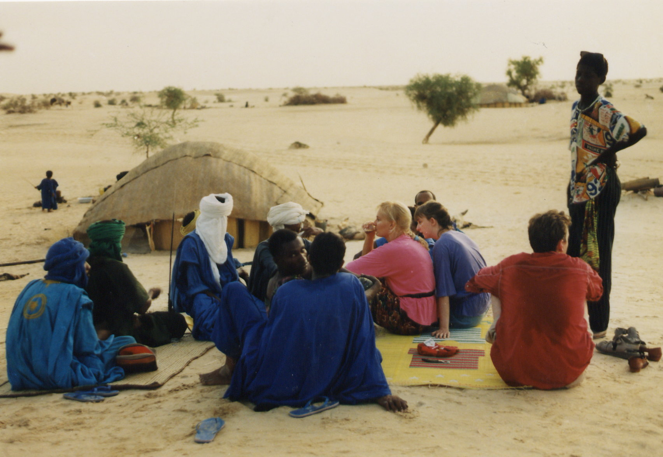
We hobbelden door tot een uur of twaalf ‘s middags. Toen leek de auto het voorgoed op te geven. We moesten wachten tot het wat koeler werd, omdat de motor zelfs zonder dat we reden kookte. Ik heb in de schaduw van een boom eindelijk wat kunnen slapen en werd om 4 uur wakker gemaakt omdat we verder zouden gaan. Terwijl iedereen al in het busje zat om te vertrekken moest er plotseling een schroefje worden vastgedraaid dat volgens mij al de hele reis los zat. Daar was geen goed gereedschap voor en we zaten drie kwartier op elkaar gepakt weg te zweten. Terwijl we net vier uur stil hadden gestaan en er was volgens mij in die tijd niets met de auto gebeurd.
Theedrinken bij de Toearegs in de woestijn
In navolging van de auto raakten ook de passagiers aan de kook. Ruzies en scheldpartijen alom. Vooral met ‘Le Grand’, die met de gekste eisen kwam. Op een gegeven ogenblik ging hij zo ver te zeggen dat er niet meer gedronken mocht worden van het water dat voor de passagiers was, omdat het moest worden bewaard voor de koeling van de motor.
‘s Avonds om 9 uur stonden we weer stil. Bleek de benzinetank leeg. Volgens ‘Le Grand’ was er geen geld meer om benzine te kopen. Of alle passagiers maar bij wilden betalen. Toen was het voor mij genoeg. Ik ben vreselijk kwaad op hem geworden. Iedereen had 6.500 CFA betaald voor de reis, plus geld voor de bagage. Dus hij had zeker 300.000 CFA ontvangen. Bij elke stop waar te eten was, stond hij te vreten waarbij het vet hem langs de kin droop. En dan zeggen dat er geen geld meer was voor benzine. Ik heb hem in alle talen die ik meester ben uitgescholden voor dief en varken.
Er zaten mensen in het busje die in de trein van Abidjan naar Bobo Diolasso waren bestolen. Een van hen was flink ziek en kon niet op zijn benen staan. Ondanks dat hadden ze al dagen niet gegeten, omdat ze geen geld hadden. En dan zal zo’n vieze vette papzak hun zeggen dat ze niet verder mee zouden mogen als ze niet zouden betalen. Toen ik zijn geld uit zijn zak wilde trekken werd ik door anderen tegengehouden. Maar hij gaf op dat moment wel zelf geld om benzine te gaan kopen. Ik vraag me af wat er zou zijn gebeurd als ik er niet bij was geweest. Afrikanen zijn zo lethargisch en misschien had iedereen nog bijbetaald ook.
Een helper van ons busje ging met een vrachtwagen mee om benzine te halen. Een kwartiertje later wilde ‘Le Grand’ in een passerende auto stappen. Ik heb hem er letterlijk uit getrokken en hem gezegd dat we samen in Mopti zouden arriveren. Ik voelde al aankomen dat hij zou verdwijnen, terwijl hij maar geld had gegeven voor benzine voor 20 kilometer. Daar zou een tankstation zijn en hij zou daar op ons wachten. Maar als hij dan niet bij ons was, zouden we alsnog kunnen dokken. Ik had weer bijna slaande ruzie met hem. En er moesten weer mensen tussen ons springen om bloedvergieten te voorkomen. Maar terwijl we aan het bekvechten waren reed de auto die voor hem gestopt was door.

Woensdagnacht om 1 uur waren we eindelijk in Mopti. Ik was bekaf en flink over mijn toeren. Maar daar was de ellende nog niet voorbij. Eerst wilde de chauffeur van ons busje mijn bagage niet geven. Die zou pas de volgende ochtend van het dak worden gehaald. Ik had hem wat beter leren kennen en vertrouwde hem. Maar hij zou gaan slapen en wie weet wat er in die tijd zou gebeuren. Ik heb mijn kist zelf van het dak moeten halen, waarbij ik nog bijna naar beneden viel doordat ik achter een touw bleef haken.
Terwijl ik boven stond te sjorren waren er beneden heftige discussies. Onder de ronselaars van de autogare (busstation) bleek zich een Senegalees te bevinden, die zijn landgenoten mee wilde nemen. Ik werd ook meegevraagd en zou gratis kunnen slapen. De chauffeur van onze coullie zei me dat ze niet te vertrouwen waren. Ik wilde naar de ‘Bar Mali’, het hotel waar ik op mijn vorige reis ook had geslapen. Terwijl de Senegalezen nog stonden te bekvechten zocht ik een taxi.
Op het moment dat ik nog naast de auto stond terwijl mijn bagage in de achterbak werd gepropt, doken de chauffeur van de coullie en de 2 Senegalezen plotseling op de auto die daardoor niet kon vertrekken. Het bleek dat er al 4 onguur uitziende types in de auto zaten en met wat hulp en onder hevige scheldpartijen werd mijn bagage weer uit de auto gehaald. Later besefte ik dat het aan de vrienden van onderweg te danken was dat ik alle spullen nog had. Maar op zo’n moment, doodmoe van slaapgebrek en spanning, weet je niet meer wat wijsheid is en wie je kunt vertrouwen.
Er werd een andere taxi voor me gezocht. De chauffeur en de Senegalezen gingen mee en ik werd bij de Bar Mali afgezet. Toen ik later beneden in de bar nog een pilsje ging drinken, hingen de ongure types daar rond. Maar ik had eindelijk een bed en een douche en voelde me veilig op mijn kamer met gesloten deur. Voor mij had de trip van 480 kilometer 40 uur geduurd; voor de andere passagiers 58 uur. Het enige aangename onderweg was de radio cassettespeler van de Senegalezen geweest. Helaas hadden ze slechts één cassette: ‘Sweet Fanta Diallo’ van Alpha Blondy and the Solar System en deze muziek zal voor mij voor eeuwig met deze reis verbonden blijven.

In Mopti heb ik drie dagen rondgehangen, markten bezocht en genoten van de mensen. Het blijft een van de kleurrijkste plaatsen die ik ken. De stad ligt op het punt waar de rivier de Bani in de Niger uitmondt. Het is al meer dan duizend jaar een handelsknooppunt. Rond de haven bruist het van het leven. De stad is gebouwd op drie eilanden die overvol zijn. Met Djenné, ook een overvolle stad op een eiland, is het een van de weinige plaatsen met etagewoningen in traditionele Soedanese bouwstijl. Alles is gebouwd van grijze leem. Uit de muren steken staken van de karkassen waar de leem omheen is gesmeerd. De woongedeeltes van de huizen zijn rond een binnenplaats gebouwd waar zich het hele sociale leven afspeelt. En waar ’s avonds de kippen, geiten en schapen een slaapplek vinden.
De trots van de stad is de Grote Moskee waarvan de toppen boven de stad uitrijzen. Gebouwd in dezelfde stijl als de beroemde moskee in Djenné. De chauffeur van de coullie bleek bij de Bar Mali om de hoek te wonen. Ik ben een aantal keren bij hem en zijn vrienden langsgegaan. Heb er mee gegeten en kon goed de sfeer van de stad proeven. Er werd me veel over de geschiedenis van de stad en de gebruiken van de Peulh, de belangrijkste bevolkingsgroep, verteld.
Ik moest in Mopti wat formaliteiten verrichten, zoals een visum aanvragen. Dat ging in een paar uur. En de toestemming om naar Gao te reizen kon gelijk mee worden geregeld. Als ik maar betaalde. Volgens de politie moest ik ook een toeristenkaart kopen bij de SMERT, het nationale toeristenbureau. Maar dat ben ik maar vergeten. Een vergunning om te fotograferen zou 5.000 CFA kosten. Terwijl hij de kamera in mijn rugzak had gezien heb ik de politieman die me dit vertelde met een glimlach laten weten dat ik geen foto’s zou nemen. Waarop hij vriendelijk teruglachte.

Maar mijn belangrijkste missie was het zoeken van vervoer naar Timboektoe. Over water bleek het weer niet mogelijk omdat de grote boot onderweg van Ségou naar Mopti aan de grond was gelopen. Er werd geprobeerd het schip weer varend te krijgen en als het Mopti zou bereiken zou het geen probleem zijn om door te gaan naar Timboektoe. Ik zou dan na een bezoek aan de stad met een vrachtwagen door kunnen gaan naar Gao. En vanaf daar verder naar Niamey en terug naar Maradi.
Mijn andere mogelijkheid was om per auto naar Gao te gaan en te zien of ik van daar uit naar Timboektoe kon. Vrijdag en zaterdag heb ik op vele plaatsen navraag gedaan en laten weten dat ik op vervoer wachtte. Zaterdag aan het eind van de ochtend kwam er iemand naar het hotel met de mededeling dat er aan het eind van de middag een vrachtwagen met meel zou vertrekken. Het was belangrijk om te weten wat de vrachtwagen zou vervoeren, omdat het heel wat prettiger is om twee dagen op zachte meelzakken te liggen en te zitten waarop je de benen kunt strekken, dan op iets hards of iets dat beweegt.
Om 5 uur die middag vertrokken we voor een rit van 700 kilometer door de woestijn. De chauffeur en 3 helpers in de cabine en 20 passagiers boven op de zakken meel en rijst. Volgens de ‘Guide blue’, een boek met informatie over alles wat met reizen in West-Afrika heeft te maken, zou het grootste deel van de weg ‘piste’ zijn, een niet geprepareerd spoor door de woestenij. Daar zou een vrachtwagen geen al te grote problemen mee moeten hebben. Maar omdat er aan de aanleg van een asfaltweg van Mopti naar Gao werd gewerkt was het eigenlijke spoor op veel plaatsen niet te volgen. We mochten niet rijden op de stukken asfalt die klaar waren en mochten die ook niet kruisen. Waardoor we vaak door stukken dun rul zand moesten, zoals door oude rivierbeddingen volgeblazen met flinterdun stuifzand waar geen enkele auto grip op heeft.

De eerste etappe naar Hombori begon met 100 km goede piste, daarna een zanderig stuk. Dat laatste stuk ging langzaam, maar zonder grote problemen. ‘s Ochtends om 4 uur kwamen we in Hombori aan. Daar hebben we een stop van een uur gemaakt voor koffie en wat eten.
De volgende 140 kilometer naar Gossi waren heel moeilijk. We hadden 6 lekke banden door de doornen van de struiken waar we af en toe kriskras tussendoor moesten. En ontelbare keren zaten we vast. De passagiers waren duidelijk niet alleen mee vanwege de betaling. Elke keer moest iedereen van de vrachtwagen af en met z’n allen spitten en duwen. En dat in de brandende zon. Gelukkig had ik in Mopti een stuk stof gekocht dat ik als hoofddoek gebruikte. En ook de rest van mijn lichaam was goed ingepakt; wel warm, maar uitstekend tegen de zon.
Om 4 uur ’s middags kwamen we in Gossi aan, een echt nomadendorp, met kleurig geklede mensen. De vrouwen behangen met sieraden. Daar zaten veel hangers tussen van oude Franse munten. Het schijnt dat de nomaden die ooit als sieraad zijn gaan gebruiken om de Fransen te pesten.
Samen met een Amerikaans stel dat ook op de truck zat heb ik een kip te eten besteld. De jongen was zwart en op zoek naar zijn roots; het meisje was blank. Aardige lui, maar ze waren Amerikaans naïef. Ze hadden geen flauw idee van wat er op de wereld te koop is en ze raakten niet uitgepraat over een vrouw die met een pan op haar hoofd liep. Ze zouden zich de komende dagen nog vaak verbazen!
Om 6 uur reden we verder. Ik vreesde het ergste, want het was nog een paar honderd kilometer. Als die zo slecht waren als het laatste stuk zouden we nog 2 tot 3 dagen onderweg zijn. Maar na een uurtje niet al te moeilijk zand reden we zo maar de nieuwe asfaltweg op. En 3 uur later stonden we aan de Niger op het punt waar de pont naar Gao, waarvan we de lichtjes aan de overkant konden zien, vertrok.
’s Nachts vaart de pont niet en er stond al een rij auto’s te wachten. Wij sloten achter aan. Aan de oever van de rivier stonden 4 rieten hutjes waar sigaretten, melk, koffie en gegrilde schapenbouten te koop waren. Zelfs rijst met saus was niet te krijgen. Ik heb koffie gedronken en daarna mijn slaapzak uitgerold naast onze vrachtauto. Zo vlak bij de rivier was het vergeven van de muggen maar wonderbaarlijk genoeg staken die niet.

Om 7 uur de volgende ochtend werden we gewekt door het lawaai van het afmeren van de pont en de auto’s die er afreden. Een ritje van de pont heen en weer duurde anderhalf uur. Ik schatte dat wij de derde of vierde keer mee zouden kunnen. Maar er bleek heel wat discussie nodig om onze vrachtauto de pont op te krijgen. Een systeem als in Nederland, waarbij je mee gaat op volgorde van aankomst, bleek er niet te zijn. Het was een kwestie van of betalen of het personeel van de pont kennen.
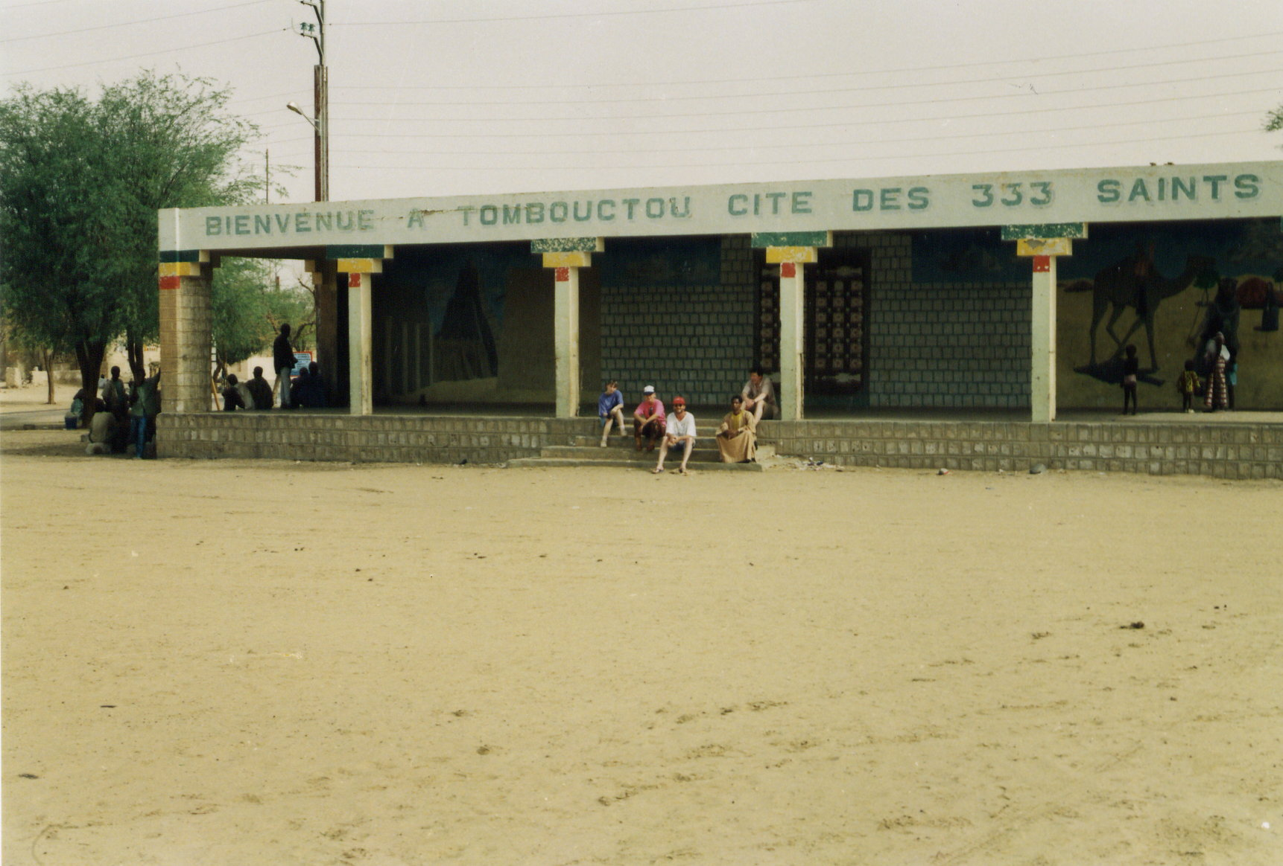
Uiteindelijk werden we aan het eind van de middag onder heftige discussies en scheldpartijen van andere wachtenden naar voren geloodst en de pont op gedirigeerd door iemand met een uniform aan. Een bekende van iemand die met ons mee was gereden.
Het bewijs dat ik ooit echt in Timboektoe, de stad
van de 333 heiligen, ben aangekomen.
De pont bracht ons in een klein uur zo’n vijf kilometer stroomopwaarts tot net voor Gao. Bij het verlaten van de pont werd er niet ordelijk geparkeerd voor de gendarmeriepost waar we ons moesten melden om Gao in te mogen. Toen de dienstdoende agent zich daar boos over maakte werd hij uitgelachen door de mensen van onze vrachtwagen. Heel begrijpelijk na de desorganisatie bij het overzetten. Waarop de man nog bozer werd. Hij nam eerst de autopapieren in beslag en later de paspoorten en identiteitskaarten van alle passagiers. Na veel discussiëren en nadat onze chauffeur, nota bene een volwassen man, als een klein kind op zijn nummer was gezet, mochten we verder rijden. De papieren zouden we bij de politie in Gao terugkrijgen. Daar was echter niemand die er iets van wist. We moesten de volgende ochtend maar terugkomen.
‘s Avonds om 9 stonden we bij het enige hotel in het centrum van Gao. Dat veel te duur voor me bleek, dus ik heb samen met de Amerikanen in een paar hutten naast het hotel geslapen. Dinsdag hebben we Gao verkend wat een stoffige woestijnstad is, waar weinig te beleven valt. Het enige interessante was de tombe van Mohammed Askia die herinnert aan de tijd dat Gao een belangrijk handelscentrum in West-Afrika was en een van de rijkste en meest ontwikkelde steden van de wereld.
We zijn 3 keer op het politiebureau langs gegaan en uiteindelijk kregen we onze paspoorten. Maar er werd me toestemming geweigerd om naar Timboektoe te gaan. Na de rit drie dagen boven op de vrachtwagen was mijn animo al aardig gedaald. Bovendien hadden de Malinese passagiers van onze vrachtwagen grote problemen om hun papieren terug te krijgen en ik wilde het voor hen niet nog moeilijker maken door veel stennis te schoppen.

Op woensdagochtend ben ik met een bus van de SNTN, de Societé Nationale de Transport Nigerien, vertrokken naar Niamey. De weg loopt langs de rivier, maar is zo zanderig dat alleen vrachtwagens en vierwiel aangedreven auto’s erdoor kunnen. De ‘bus’ is dan ook een grote metalen cabine op een oplegger gelast. Felrood geschilderd en het zag er best indrukwekkend uit. Maar geen enkele voorziening. De ramen waren slechts gaten in de metalen platen. Iedereen had een zitplaats wat op zich al een luxe was. De bus rijdt twee keer per week op vaste tijden -dus niet zoals coullie’s en taxi brousses in West-Afrika die gaan rijden als er voldoende passagiers zijn- en vertrok slechts twee uur te laat.
De hele dag reden we met aan onze rechterhand de Niger en links kleine zandduinen. Af en toe wat rieten hutjes die een dorpje voor moesten stellen. Op zich mooi maar wel saai. De sloomheid werd alleen onderbroken door een ruzie omdat enkele mensen een pies-douche kregen. Een kind in de bus had netjes op een potje geplast en de moeder leegde het potje door het raam. Maar onder het rijden, waardoor alles door het volgende raam naar binnen waaide.
’S Avonds om 10 uur kwamen we bij de Malinese grenspost aan. Daar konden onze papieren niet meer worden afgehandeld dus we hebben in en naast de bus geslapen. De volgende ochtend om 7 uur waren we als eersten aan de beurt en binnen een uur waren we Mali uit. Maar bij de Nigerijnse grenspost was het mis. Alsof de duvel er mee speelde was dit al de derde keer tijdens deze reis dat ik problemen had om Niger in te komen. De eerste keer was in Assamaka, midden in de woestijn op de grens met Algerije, waar ik vanwege Moulout, het Islamitisch feest van het offeren van het schaap, drie dagen in de brandende zon vast heb gezeten.
Vervolgens in Dan Issa bij Maradi op de grens tussen Nigeria en Niger nadat ik naar Kano was geweest om te proberen een ticket te kopen voor mijn terugvlucht naar Nederland. Toen mochten geen buitenlanders het land in, omdat de Nigerijnse president Kountché in Maradi op bezoek was. Kees is toen naar de grenspost gekomen en heeft me kunnen verlossen.
Nu in Yassan was de grens naar Niger dicht voor buitenlanders, omdat de Duitse president op bezoek was. Ik heb me niet eens kwaad gemaakt en heb het maar laten gebeuren. Samen met Joan en Lee, de Amerikanen die ik op de vrachtauto had leren kennen, heb ik de bus met andere passagiers nagezwaaid en dacht ik zie wel hoe lang ik hier zit.
Er stond al een hele groep buitenlanders die niet verder mochten. Hoofdzakelijk Fransen die met vrachtwagens met daarop twee of drie oude personenauto’s, alles voor de handel, door de woestijn waren gekomen via de Tanezrouft route. Even na mij kwam er een Landcruiser aan met twee missionarissen die ontzettend boos werden dat ze niet verder mochten, maar het hielp ze geen zier.
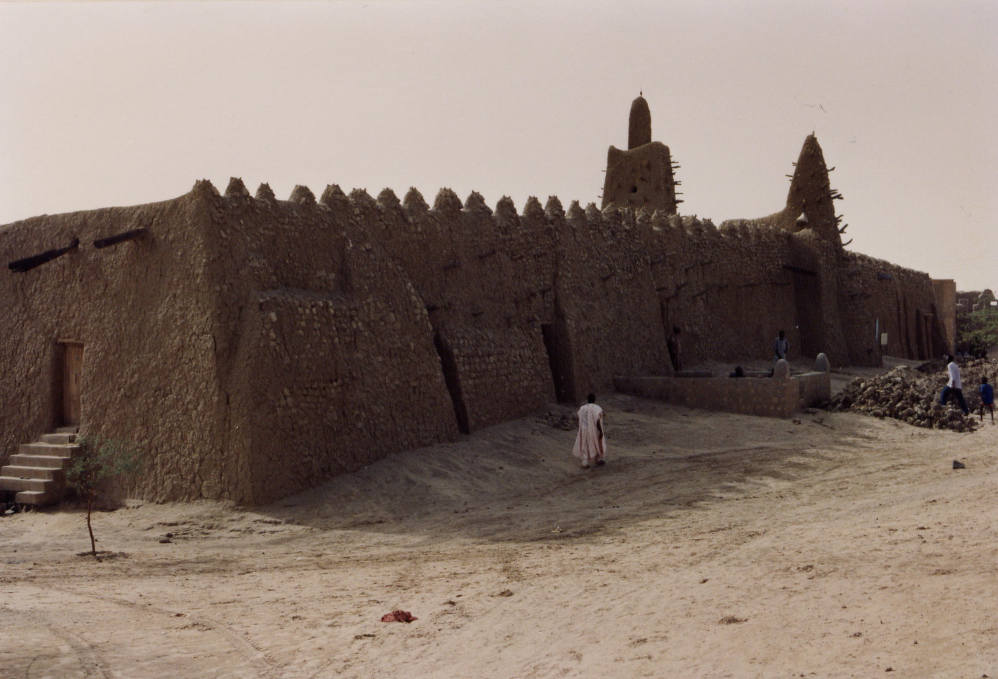
Zoals gebruikelijk bestond de grenspost uit niet meer als wat hutjes. We moesten de paspoorten inleveren en kregen geen enkele indicatie wanneer we verder zouden mogen. Er was slechts brood met koffie te eten en er was alleen Niger water te drinken. De Fransen waren er al een dag en begonnen zich te ergeren. Een aantal had de trip al vele malen gemaakt en kende enkele douaniers. Zij kregen het voor elkaar dat we aan het eind van de ochtend met één vrachtwagen Niger in mochten. De paspoorten bleven achter zodat het zeker was dat we terug zouden komen.
Met een man of vijftien zijn we naar Ayorou gegaan, een kleine stad zo’n 25 kilometer Niger in. Op de vrachtwagen stonden twee personenauto’s dus meer als de helft had zelfs een zitplaats. De rest stond in de weinige vrije ruimte die er in de laadbak over was.
Een van de vele beroemde moskeeën van Timboektoe
In Ayorou was een klein hotel met een zwembad en enkele restaurantjes. Daar zijn we de dag aardig doorgekomen. We hebben gegeten en gezwommen en ik heb aan de rand van het zwembad met een koud pilsje liggen lezen.

We zorgden dat we volgens afspraak om 6 uur bij de grenspost terug waren. Op het strand hebben we een groot kampvuur gemaakt waarop we lokaal gekocht schapenvlees hebben gegrild. En aangezien de Fransen die uit de woestijn kwamen aardig wat blikken groenten in de auto’s hadden werd het alles bij elkaar zelfs een feestmaal.
De volgende ochtend ben ik naar een mooi plekje aan de Niger gelopen waar ik heb gezwommen. Om 7 uur ’s ochtends hebben we zelfs een partijtje gevoetbald op het strand. Blanken tegen zwarten, door ons met 2-1 gewonnen. De vrachtauto mocht weer naar Ayorou en vertrok al vroeg. Ik ben aan de grens gebleven. Luieren, rondhangen, schrijven, lezen en kaarten.
‘s Avonds hebben we in het dorp 30 eieren gekocht en uien en tomaten en we hebben een grote omelet gemaakt. We hadden met een vrouw uit het dorp afgesproken dat ze voor 15 man friet zou bakken wat ze net kwam brengen toen de omelet klaar was. Al dat eten was lekker, maar veel te vet wat mijn maag niet meer gewend was, dus de dagen erna ben ik aan de racekak geweest.
Zaterdag was een dag van afwachten. We zouden in elk geval zondagochtend verder mogen. Maar aangezien de Duitse president die avond zou vertrekken hoopten we dat we ’s middags al door zouden mogen rijden. Dan konden we toch niet in Niamey aankomen terwijl hij er nog was.
Ik heb ’s ochtends in een onderbroek het twee stel kleren dat ik bij me had gewassen in de Niger. En in Afrikaanse stijl op het strand te drogen gelegd. ‘s Middags heb ik gekaart met een stel Fransen. Tegen vier uur liepen de discussies over verder mogen hoog op. Uiteindelijk kregen we toestemming om te vertrekken, maar omdat de douaniers alle papieren tegelijk uit wilden delen vertrok niemand voor het donker.
Joan en Lee waren nogal religieus en hadden met de missionarissen aangepapt. Ze hadden geregeld dat we in hun Landcruiser mee naar Niamey konden. Anders hadden we ook nog op de volgende bus moeten wachten en god weet wanneer die zou zijn gekomen.
In Ayorou zijn we gestopt. De missionarissen sliepen in het hotel. Dat was te duur voor ons dus we hebben bij mensen thuis op een binnenplaatsje geslapen. De volgende ochtend moesten we wachten op de missionarissen die een laissez passer en verzekering voor hun auto moesten regelen. Rond het middaguur kwamen we in Niamey aan. Kees bleek daar op me te hebben gewacht, maar omdat ik niet op kwam dagen was hij de dag ervoor terug gegaan naar Maradi. Ik heb een visum geregeld voor Nigeria en op woensdag kon ik door met een taxi-brousse naar Maradi.

De derde keer dat ik met plannen bezig ben geweest om naar Timboektoe te gaan was in 1990. Met een groep Nederlandse collega’s hadden we afgesproken om rond Kerst en Oud op Nieuw naar Mopti te gaan met voor minstens een week drank en eten mee. In Mopti zouden we een grote pirogue huren die ons heen en terug naar Timboektoe zou moeten brengen. Maar in de loop van het jaar bleek dat Els zwanger was en we zouden rond die tijd in Nederland zijn voor de bevalling. Dus moesten we die reis laten schieten. De rest is wel gegaan: Twee dagen heen, twee dagen in Timboektoe en 2 dagen terug. De reis was vreselijk geweest en de helft is doodziek teruggekomen.

In 1993, bij mijn vierde poging, is het me eindelijk gelukt om in Timboektoe te komen. In februari waren Daouda, Els en ik naar Nederland gegaan omdat Dou ziek was. Na 3 weken ben ik alleen naar Mali teruggegaan, terwijl Els en Daouda tot de zomervakantie in Nederland bleven.
In de maanden alleen ben ik veel opgetrokken met Tiïna, de dochter van kennissen van me in Bamako. Zij was vanuit Schotland waar ze studeerde voor een paar weken vakantie naar Mali gekomen. Maar nadat ze een brief van haar vriend kreeg met de mededeling dat hij de relatie verbrak, besloot ze haar studie en baan op te geven en in Mali te blijven.
Ik had haar vader Donard, die me om een onverklaarbare reden de ‘Flying Dutchman’ noemde, wel eens verteld over mijn wens om naar Timboektoe te gaan. Om over haar liefdesverdriet heen te komen bood hij Tiïna een vliegreis naar Timboektoe aan. Haar zusje Anna zou mee gaan. Hij vroeg mij om de meiden te begeleiden en bood aan mijn ticket te betalen.

Op zaterdag 19 juni vertrokken we. Donard zette ons ’s ochtends vroeg op het vliegveld in Bamako af en met tussenstops in Mopti en Goundam kwamen we om 11 uur in Timboektoe aan.
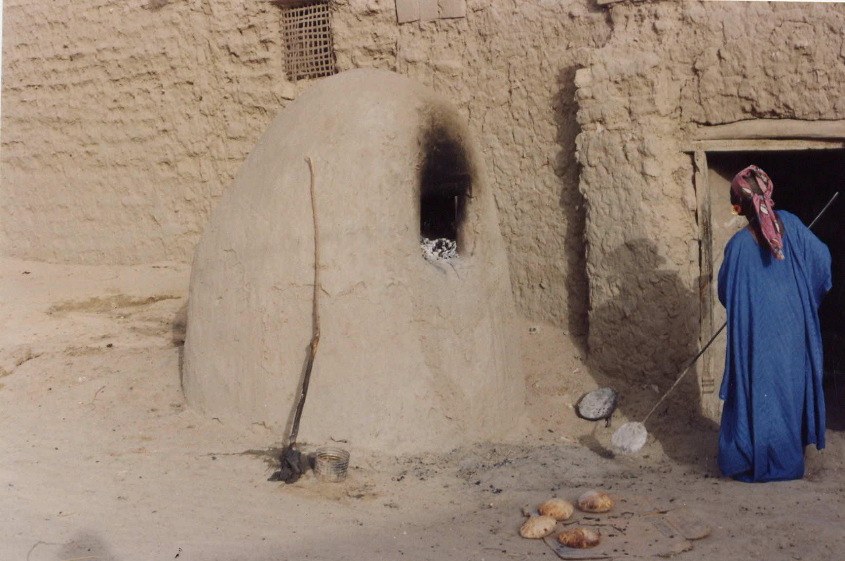
In hetzelfde vliegtuig zat nog een Nederlander. Ik kende hem van gezicht, maar ik kon me niet herinneren waarvan. Bij de tussenstop in Goundam kwamen we in gesprek. Hij stelde zich voor als Jan Rot, een zanger en schrijver die ik van naam kende. Maar, doordat ik al jaren uit Nederland weg was kende ik hem niet van gezicht. Dat zijn uiterlijk me bekend voor kwam was omdat hij mijn buurman op de Bloemgracht bleek te zijn. We kwamen in dezelfde cafés en winkeltjes. Hij bleek naar Timboektoe te gaan om een verhaal te schrijven voor de Avenue. Dat verhaal is te vinden in zijn boek ‘Rot on the road’ onder de titel: ‘Naar Timboektoe toe’.
Lokale bakkerij in Timboektoe. Alles wat erin
gaat komt er als zandpasteitje uit.
In Timboektoe zijn we samen opgetrokken. We hebben in hetzelfde hotel gelogeerd. Die eerste dag hebben we rondgelopen door de stad en we zijn op kamelen naar een nomadendorpje in de woestijn gegaan.
De stad was een afknapper na de hooggespannen verwachtingen die ik er van had. Van de oude glorie van duizend jaar geleden was niets terug te vinden. In haar bloeitijd was de stad een handelsknooppunt en wetenschappelijk centrum. De vele universiteiten van de stad waren internationaal zeer hoog aangeschreven.
In vele boeken, waaronder ‘Ségou’ van Marice Condé, wordt de rijkdom van de stad beschreven en de administratieve organisatiestructuur uit de glorietijd geroemd. Van dat alles is niets over. Er werd wel aan gewerkt om iets van de oude glorie te herstellen. De grote moskee, enkele universiteiten en de huizen waar vroegere ontdekkingsreizigers hebben gewoond werden gerenoveerd. Maar zelfs op die plaatsen werd niet duidelijk waarom de stad zo beroemd is. De rest van de stad was eigenlijk niet meer als een groot stofnest in the middle of nowhere waar nu nog maar 20.000 mensen wonen tegenover honderdduizenden voorheen. De lemen huizen waren vervallen en alles ademde armoede uit. De kleurrijke Toeareg bevolking was op zich wel mooi, maar na mijn omzwervingen door de woestijn was dat niet echt nieuw voor me.
De sfeer die er hing vond ik niet prettig. De woestijnsteden doen al eeuwenlang geen dienst meer als handelscentra. In de paar maanden per jaar dat het water van de Niger hoog staat stroomt de delta waar Timboektoe aan ligt vol water. Dan kunnen rijst en uien worden verbouwd. Naast wat huisnijverheid voor de toeristen is dit de enige mogelijkheid voor de mensen om iets te verdienen.
Eigenlijk is de bevolking van Timboektoe voor haar inkomsten in grote mate afhankelijk van het toerisme. Maar omdat er al een aantal jaren een halve oorlog woedde in het West-Afrikaanse woestijngebied kwamen er amper bezoekers over land. Te gevaarlijk. Vliegen was duur en er waren slechts weinig vluchten, waardoor ook die inkomstenbron niet veel opleverde. Er heerste een hevige concurrentie tussen de toeristenjagers en souvenirverkopers en de weinige bezoekers werden agressief benaderd.
Het bezoek aan het eind van de middag aan het nomadendorp iets buiten de stad viel ook al tegen. Het maakte een artificiële indruk. Het kopje thee dat we gratis kregen was meer als dik betaald, omdat de kamelentrip aardig aan de prijs was. En we hadden er geen seconde rust vanwege de opdringerige souvenir verkopers.
Tijdens die trip vroeg Jan me om een foto van hem op de kameel te maken. Om bij zijn artikel te plaatsen. Zo’n schip van de woestijn schommelt als een oceaanstomer. Toen ik maanden later in Nederland de foto’s liet ontwikkelen bleek dat Jan zijn hoofd ontbrak. Bij het artikel stond een foto die een van de Toearegs had gemaakt. Vanaf de grond met Jan torenhoog boven hem. De achtergrond is alleen blauwe lucht waardoor de foto zwaar overbelicht is en je ziet alleen een silhouet van Jan op de kameel.
De leukste gebeurtenis van het bezoek aan Timboektoe overkwam ons spontaan. Terwijl we die eerste avond door de stad liepen op zoek naar eten hoorden we muziek uit een zijstraatje. Daar zijn we op afgegaan en we kwamen uit bij een bruiloft. We troffen goedgeluimde mensen die doorgaans niet van doen hadden met toeristen en ons als speciale gasten ontvingen.

De volgende avond zijn we gaan eten in het enige hotel met faciliteiten waar ‘lokale muziek en atmosfeer’ werden aangeboden, maar dat had niets natuurlijks en er zat geen sfeer in. Overdag hadden we een boottocht op de Niger gemaakt. Maar iets vergelijkbaars had ik al een aantal keren in Mopti gedaan en omdat daar veel meer activiteit was, was die tocht leuker dan de peddeltocht langs de slaapverwekkende dorpjes rondom Timboektoe.

Het meest spectaculaire deel van onze reis was de vlucht terug naar Bamako. Ik had al de nodige gekke dingen meegemaakt als het op vliegreizen aankwam. Ik heb het zelfs eens gepresteerd om een verkeerd vliegtuig te nemen, waardoor ik op een verkeerde plek aan kwam. Dat gebeurde me bij een reis naar mijn zus in Cork in Ierland. Ik was met mijn vriendin Geertje. Bij een tussenstop in Dublin hadden we over moeten stappen. Maar we zijn in het vliegtuig blijven zitten, omdat we dachten dat Limerick het vliegveld van Cork was, zoals Schiphol van Amsterdam. Toen ik zag dat onze bagage uit werd geladen heb ik een stewardess gewaarschuwd. Die zorgde dat de bagage weer aan boord kwam.
In Limerick stonden mijn zus en zwager uiteraard niet zoals beloofd op het vliegveld om ons op te halen. Die stonden ons in Cork op het vliegveld op te wachten. Dat we op het verkeerde vliegveld stonden ontdekten we toen ik aan een taxichauffeur vroeg wat het zou kosten om ons in Cork af te zetten. Hij schatte het op 300 Ierse ponden. We zijn toen maar gaan liften. We zijn gestrand in het dorpscafé in Croom, halverwege Cork. De mensen in het café leefden enorm met ons mee. De kroeg bleef speciaal voor ons open en het dorp hield ons gezelschap tot mijn zwager ons midden in de nacht ophaalde.

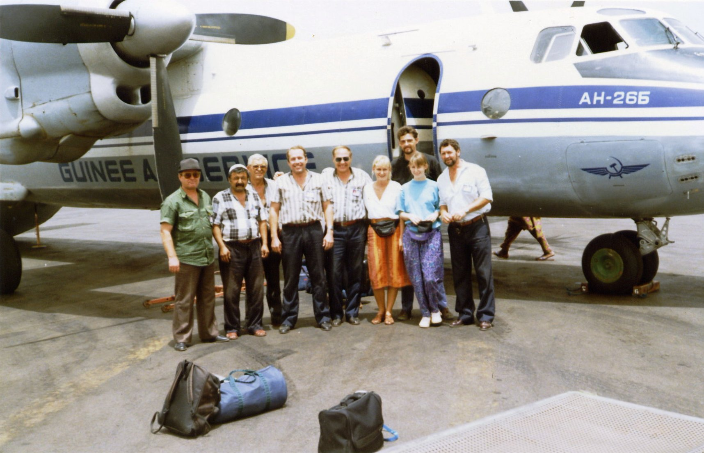
Wat me nu overkwam was van een geheel nieuwe orde. We hadden tickets om op maandag aan het eind van de ochtend terug te vliegen. Mooi op tijd meldden we ons op het vliegveld waar in eerste instantie niets aan de hand leek te zijn. We zouden even moeten wachten en dan zou het inchecken beginnen. Maar schot zat er niet in en op een gegeven ogenblik kregen we te horen dat het vliegtuig onderweg was, maar vol zat en dat we niet mee konden. In Gao waren te veel plaatsen weggegeven en omdat er vanuit Timboektoe een groep mee terug moest die voorrang kreeg zouden wij moeten wachten op het volgende vliegtuig dat op woensdag zou komen.
Het vliegtuig van Air Guinee met de bemanning uit
Kazachstan waarin ik, staande tussen de piloten, terug ben gevlogen naar Bamako.
Als het een leuke stad was geweest en de vliegmaatschappij het hotel voor ons zou betalen dan had ik daar best over willen denken. Maar geen van beide was het geval en we wilden weg.
Ik ben kwaad geworden, heb gezegd dat ik ’s middags een bespreking met de minister had en heb gesmeekt. Maar ik had geen schijn van kans om plaatsen voor ons te krijgen.
Anna en Tiïna pakten het beter aan. Toen het vliegtuig aan kwam zochten ze de piloot op die bij het toestel rondhing. Het was een oud Russisch vrachtvliegtuig van Air Guinea met een bemanning uit Kazachstan. Die geen Frans en slechts een handvol Engels sprak. Maar op een of andere manier konden de meiden duidelijk maken wat er aan de hand was.
De piloten legden aan een Afrikaanse steward die Russisch sprak uit dat ze niet zouden vertrekken als de dames niet mee konden. De steward communiceerde dit naar de luchthavenstaf die deed alsof het hun probleem niet was. Waarop de piloot in een combinatie van Engels en Russisch alle Afrikanen voor rotte vis uitschold.
Op een gegeven moment werden een aantal klapstoeltjes uit het vliegtuig gehaald die naast het trappetje naar de cockpit neer werden gezet. Er kwamen flessen wodka tevoorschijn en de hele bemanning ging zitten drinken. Na een half uurtje werden ze in het gebouwtje dat als vertrekhal dienstdeed toch onrustig en er werd iemand naar het vliegtuig gestuurd om te overleggen. Op een gegeven moment bleek er een compromis te zijn. We konden mee, maar op een manier die tegen alle regels bleek te zijn.
Via het kleine laddertje moesten we met z’n drieën met de bemanning mee de cockpit in. Voorin waren twee stoelen voor de piloten. Achter elk van de piloten was een kleine afgeschermde ruimte met panelen met honderden knopjes en lampjes. Misschien een voor communicatie en een voor navigatie. Voor elk paneel stond een stoel waar de meiden op werden geplant. De mannen die de knoppen moesten bedienen hingen over de panelen en dus over de meiden heen hun werk te doen. Of iets dat daar op leek. Ze bedienden de knoppen puur op routine. Gezien hebben ze die volgens mij niet want hun ogen waren gericht op de inkijk in de blouses.
Ik kreeg een staanplek tussen de piloten, die mij regelmatig aan de kant zetten om het bedienen van de knoppen van hun collega’s over te nemen. De hele cabine stonk naar de alcohol en zelfs onder het vliegen gingen de wodkaflessen rond.
Onderweg had ik een schitterend uitzicht over de woestijn, het mooiste uitzicht dat ik ooit vanuit een vliegtuig heb gehad. En zeker beter dan het uitzicht van de rest van de passagiers die in de laadruimte zonder raampjes van het vrachtvliegtuig zaten.
Om hun werk beter te kunnen doen gingen de knopjesmannen bij het opstijgen en landen zitten met de meiden op schoot. Ik kon alleen maar staan. Ik moest me stevig vasthouden maar zowel bij de tussenstop in Mopti als op de eindbestemming Bamako kon ik de steden en het vliegveld vanuit de lucht bewonderen. En heb een goede indruk gekregen van hoe vliegen in zijn werk gaat.

Jan Rot hebben we in Timboektoe achter moeten laten. Voor hem was er geen plek in het vliegtuig. Mogelijk was het achterwerk dat hij te bieden had minder interessant voor de vliegtuigbemanning als de diep uitgesneden decolletés van Tiïna en Anna.

Jakarta, Juni tot oktober 2006
Aangevuld in Almere, 2015.
.

